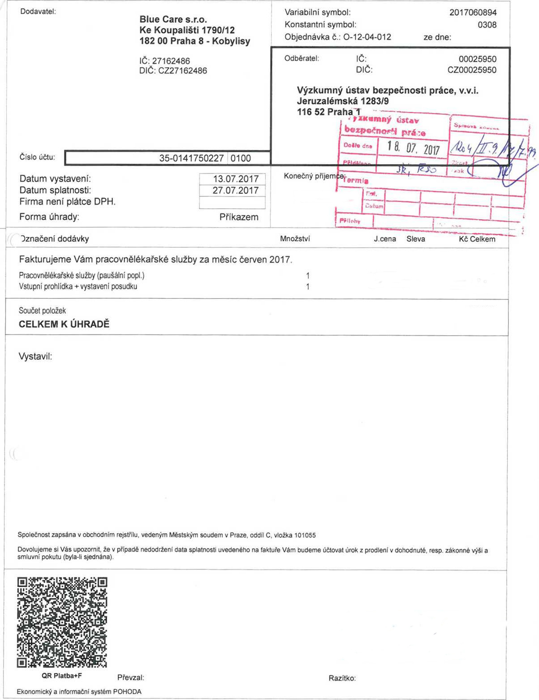
Blue Care s.r.o.
FAKTURA č. 2017060894

